2014年 10月

大阪商工会議所

**大阪商工会議所・北米ビジネス研究会**

**基調講演会の開催ご案内**

この度、大阪商工会議所では、米国でのビジネス環境やカナダ・メキシコを拠点に米国市場への展開を検討する「北米ビジネス研究会」を開催致します。

そのキックオフとなる基調講演会では、元米国松下電器会長兼CEOのドン岩谷氏より、現地での長年のご経験をもとに、米国市場に取り組む際の留意点や難しさに触れると同時に、米国の魅力についてご紹介頂きます。また、国際協力銀行財務部次長（前ニューヨーク駐在員事務所首席駐在員）の那須規子氏からは、NAFTA、EPAやTPP等、様々な枠組みの中でのこれからの北米ビジネス展開についてご説明頂きます。さらに、アメリカ総領事館商務部　上席商務専門官の高畑和久氏からは、米国製造業の復活やシェール革命の影響を背景に、米国の投資先としての魅力についてお話頂きます。また、最後は、過去に２回、米国の空調機器市場に参入したものの、いずれも撤退を余儀なくされながらも、

「”米国抜きに世界No.1は成り立たない”」という強い信念のもと、3度目の挑戦をしたご経験について、実際にアメリカ進出に携わったダイキン工業㈱常務執行役員の植松弘成氏より、現地でのご苦労や何故撤収を余儀なくされたのか、またどのようなアプローチで乗り越えられたかについて生のお話を頂きます。是非この機会に奮ってご参加下さい。

◆日　時：　**10月31日（金）13:30-16:40**

◆場　所：　大阪商工会議所4階401号会議室

　　　　　　　（大阪市中央区本町橋2-8　TEL. 06-6944-6400）

**13:30-13:35** ご挨拶アメリカ総領事館　商務官　Arlene Mayeda氏

**13:35-14:15 「なぜアメリカに進出しないのか」**

元米国松下電器会長＆CEO

ｼﾒｵﾝｺﾝｻﾙﾃｨﾝｸﾞｸﾞﾙｰﾌﾟ　ﾏｰｹﾃｨﾝｸﾞｴﾝｼﾞﾆｱ／CEO

ドン岩谷 氏

　　　　　　　　　※1968年に松下電器（現・ﾊﾟﾅｿﾆｯｸ）に入社後、約40年間にわたり海外営業

を担当し、米国松下電器の社長、会長、ｸﾞﾛｰﾊﾞﾙ戦略研究所長等を歴任。現在は

米国を拠点にコンサルタントとしてご活躍中。

**14:15-14:25** ―　質疑応答　―

**14:25-14:55 「北米のビジネス環境」**

～NAFTA, EPA, TPPを活用した今後の北米ビジネス展開～

　 　㈱国際協力銀行　財務部次長　那須規子氏

　　　　　（前ニューヨーク駐在員事務所首席駐在員）

　　　　　　　　　※1990年に日本輸出入銀行に入行後、OECDへの出向、ｺｰﾎﾟﾚｰﾄ／資源／ﾌﾟﾛｼﾞｪｸﾄ

　　　　　　　　　　 ﾌｧｲﾅﾝｽをご経験。2010～2014まではﾆｭｰﾖｰｸ首席駐在員として北米および南米の

ｱﾝﾃﾞｽ地域（ﾍﾞﾈｽﾞｴﾗ、ｺﾛﾝﾋﾞｱ、ｴｸｱﾄﾞﾙ、ﾍﾟﾙｰ、ﾎﾞﾘﾋﾞｱ）を管轄された。

**14:55-15:25 「投資先としての米国の魅力」**

～米国製造業の復活とシェール革命の影響～

アメリカ総領事館　商務部　上席商務専門官

高畑和久 氏

**15:25-16:25 「“米国抜きに世界No.1は成り立たない”我が社の北米ビジネス戦略」**

～2度の撤退を経験して学んだ米国市場のアプローチ方法～

ダイキン工業㈱

グローバル空調事業戦略担当　低温事業担当

常務執行役員　植松弘成 氏

※2004～2013年までﾀﾞｲｷﾝUS社社長・会長としてﾆｭｰﾖｰｸ駐在。米国

住宅用空調大手Goodman社の買収の陣頭指揮をとった。

質疑応答・閉会

**プログラム**

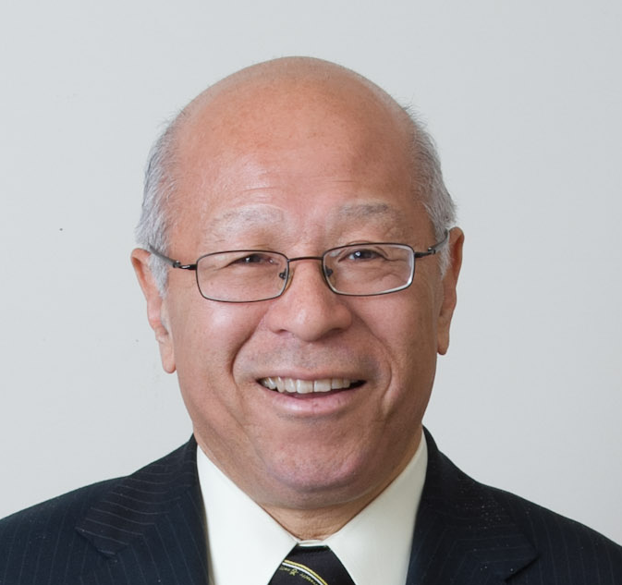

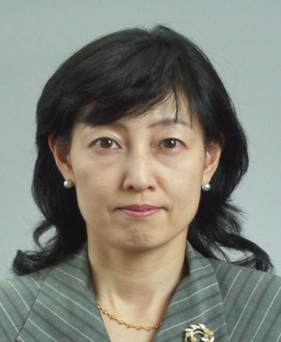

◆対　象：北米ビジネスに関心のある企業、進出関心企業、既に進出しているが拡大を目指す企業等

◆プログラム：

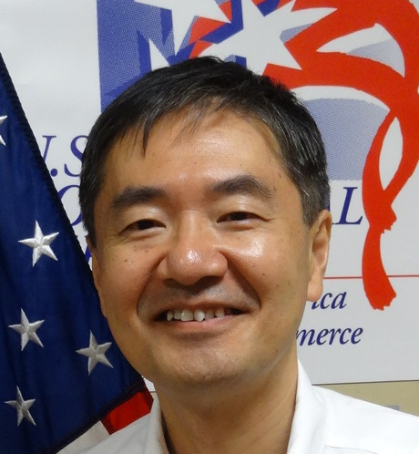

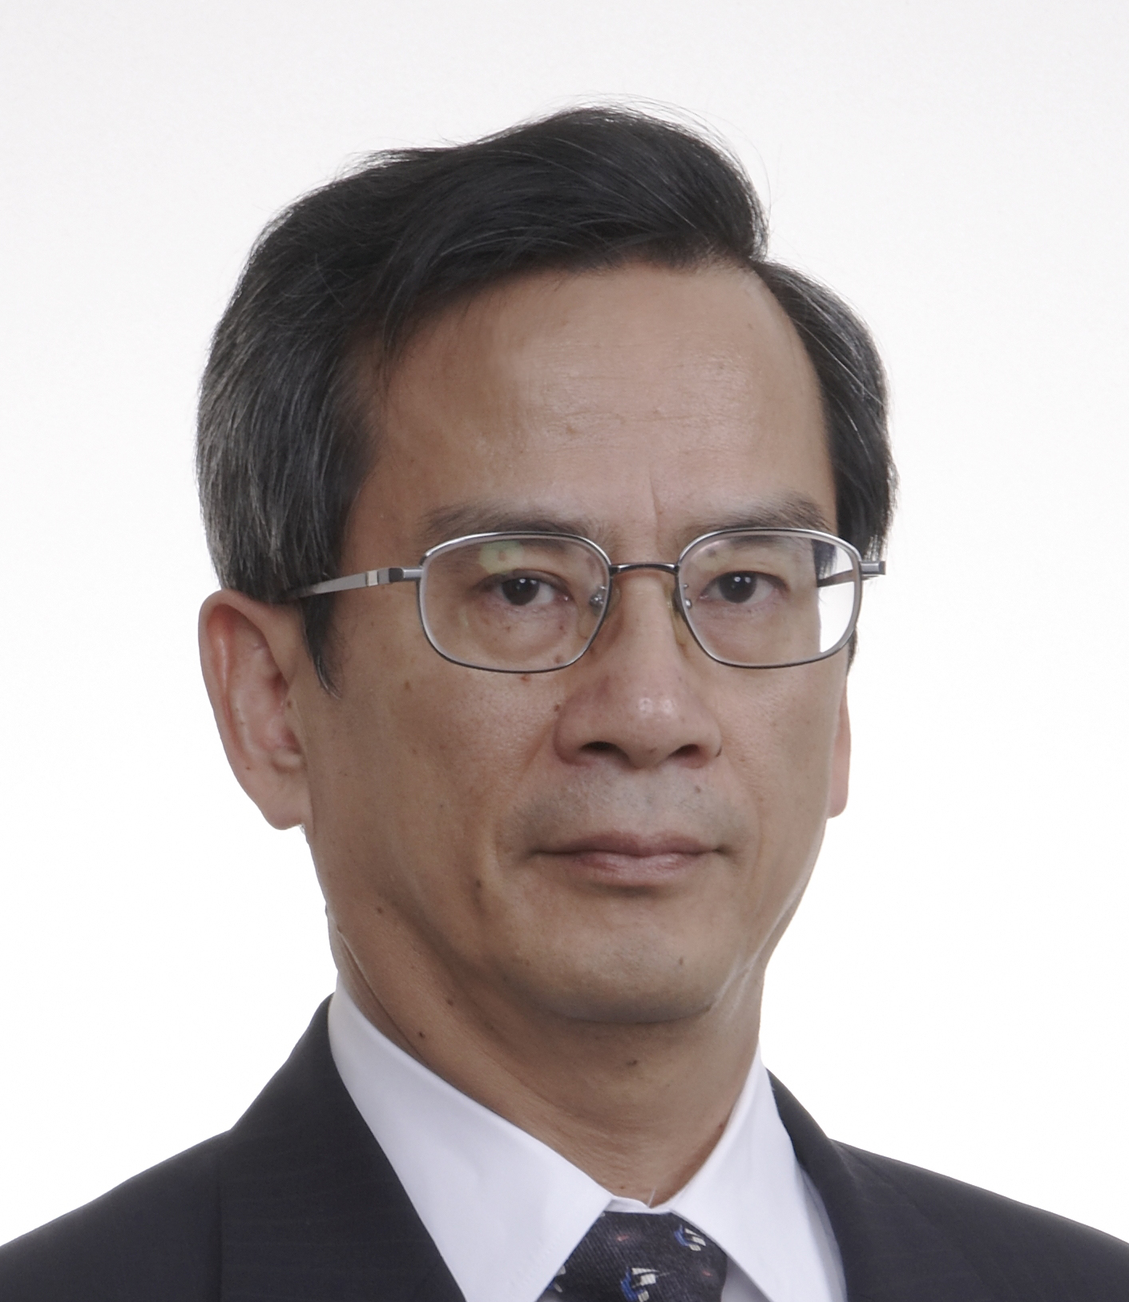

◆主　　　催：大阪商工会議所

**北米ビジネス研究会　開催概要**

◆協　　　力：在大阪・神戸アメリカ合衆国総領事館 商務部、㈱国際協力銀行、

在大阪カナダ通商事務所、オンタリオ州政府在日事務所、

在日カナダ、ブリティッシュ・コロンビア州政府事務所、関西日加協会

◆定　　　員：90名（先着順）

※参加証はお送り致しません事をご了承下さい。満員の場合のみご連絡させて

頂きます。

◆参　加　費：無　料

◆申　込　み：下記の参加申込書に必要事項をご記入の上、10月28日（火）までにFAXまたは、[ホームページ](https://www.kinki.cci.or.jp/kentei/apply.php?seq=5277)からお申し込み下さい。

◆お問合せ先：大阪商工会議所　国際部　名越（なごし）・藤田

　　　　　　　　　　　TEL: 06-6944-6400 FAX: 06-6944-6293 E-mail: [nagoshi@osaka.cci.or.jp](mailto:nagoshi@osaka.cci.or.jp)

**【北米ビジネス研究会について】**

北米でのビジネス展開に必要な実務について専門家が解説する研究会を開催します。是非ご参加下さい。

※研究会の詳細・お申込については下記ホームページをご参照下さい。

<http://www.osaka.cci.or.jp/event/seminar/201409/D11141031020.html>）

第１回研究会（11/18）「米国でのマーケティング、ビザ対策」

第2回研究会（ 1/21）「米国での立地選定、人事・税務管理」

第３回研究会（ 2/16）「カナダを活用した北米ビジネス展開」

第４回研究会（ 3/ 5）「中南米と北米をつなぐメキシコ、北米展開を狙う中堅中小企業のニッチ分野での挑戦」

参加費：【全4回 一括受講】　大商会員：32,000円　一般・特商：40,000円

　　 【各 回 単独受講】　大商会員： 9,000円 一般・特商：11,000円

\*\*\*\*\*\*\*\*\*\*\*\*\*\*\*\*\*\*\*\*\*\***＜北米ビジネス研究会・基調講演会（10/31）申込書＞**\*\*\*\*\*\*\*\*\*\*\*\*\*\*\*\*\*\*\*\*\*

FAX: 06-6944-6293　大阪商工会議所　名越行き

|  |  |  |  |  |
| --- | --- | --- | --- | --- |
| 会社名 |  | | 会員区分 | □会員　　□特商・一般 |
| 参加者① |  | | 所属・役職① |  |
| 参加者② |  | | 所属・役職② |  |
| 所在地 | （〒　　-　　） | | TEL |  |
| 業　種 |  | | FAX |  |
| E-mail |  | | 従業員数 | 名 |
| 貴社の北米への進出動向（○をご記入下さい）  （　　）取り組み中  □アメリカ　□カナダ　□メキシコ　□その他（具体的に：　　　　　　　）  （　　）前向きに検討中  □アメリカ　□カナダ　□メキシコ　□その他（具体的に：　　　　　　　）  （　　）情報収集段階  （　　）考えていない | | | | |
| 研究会への参加ご希望について（☑して下さい） | | □第１回研究会　　□第２回研究会　　□第３回研究会　　□第４回研究会 | | |